Федеральное государственное автономное образовательное учреждение высшего образования «Национальный исследовательский университет ИТМО»
Факультет Программной Инженерии и Компьютерной Техники

Лабораторная работа №1
Перевод чисел между различными системами счислений
Вариант №20

Выполнил:
Решетников Сергей Евгеньевич
Группа Р3108
Проверил:
Преподаватель ПИиКТ
Бострикова Дарья Константиновна

Оглавление
1. Задание 3
2. Основные этапы вычисления 3
2.1 68981₁₀₌?₇ 3
2.2 40403₅=?₁₀ 3
2.3 B9235₁₅=?₅ 4
2.4 58,88₁₀=?₂ 4
2.5 BA,12₁₆=?₂ 5
2.6 34,43₈=?₂ 5
2.7 0,111101₂=?₁₆ 5
2.8 0,100001₂=?₁₀ 5
2.9 52,A1₁₆=?₁₀ 5
2.10 613301_{(факт)}=?₁₀ 5
2.11 229₁₀=?_{(фиб)} 5
2.12 10100000_{(фиб)}=?₁₀ 5
2.13 100010.001001_{(Берг)}=?₁₀ 6
3. Дополнительное задание 6
4. Вывод 7
5. Источники 7

1. Задание
Перевести число "А", заданное в системе счисления "В", в систему счисления "С". Числа "А", "В" и "С" взять из представленных ниже таблиц. Вариант выбирается как сумма последних двух цифр в номере группы и номера в списке группы согласно ISU. Т.е. 13-му человеку из группы P3102 соответствует 15-й вариант (=02 + 13). Если полученный вариант больше 40, то необходимо вычесть из него 40. Т.е. 21-му человеку из группы P3121 соответствует 2-й вариант (=21 + 21 — 40).
Обязательное задание (позволяет набрать до 85 процентов от максимального числа баллов БаРС за данную лабораторную). Всего нужно решить 13 примеров. Для примеров с 5-го по 7-й выполнить операцию перевода по сокращенному правилу (для систем с основанием 2 в системы с основанием 2^k). Для примеров с 4-го по 6-й и с 8-го по 9- й найти ответ с точностью до 5 знака после запятой. В примере 11 группа символов {^1} означает -1 в симметричной системе счисления.
Дополнительное задание №1 (позволяет набрать +15 процентов от максимального числа баллов БаРС за данную лабораторную). Написать программу на любом языке программирования, которая бы на вход получала число в системе счисления "С" из примера 11, а на выходе вы выдавала это число в системе счисления "B" из примера 11. В случае выполнения этого задания предоставить листинг программы в отчёте.

2. Основные этапы вычисления

2.1 68981₁₀₌?₇
Число | Остаток
68981 | 3
9854 | 5
1407 | 0
201 | 5
28 | 0
4 | 4
68981₁₀=405053₇

2.2 40403₅=?₁₀
40403₅ =3*5⁰ +0*5¹+4*5²+0*5³+4*5⁴=2603₁₀

2.3 B9235₁₅=?₅
B9235₁₅ = 11*154 + 9*153 + 2*152 + 3*151 + 5*150 = 58775010
Число | Остаток
587750 | 0
117550 | 0
23510 | 0
4702 | 2
940 | 0
188 | 3
37 | 2
7 | 2
1 | 1

58775010 = 1223020005
B9235₁₅ = 1223020005

2.4 58,88₁₀=?₂
Перевод целой части:
Число | Остаток
58 | 0
29 | 1
14 | 0
7 | 1
3 | 1
1 | 1
58₁₀=111010₂
Перевод дробной части:
Число | Домножение на основание | Целая часть
0,88 | 0,88*2=1,76 | 1
0,76 | 0,76*2=1,52 | 1
0,52 | 0,52*2=1,04 | 1
0,04 | 0,04*2=0,08 | 0
0,08 | 0,08*2=0,16 | 0

Т.к. точность – 5 знаков после запятой, то 58,88₁₀=111010,11100₂

2.5 BA,12₁₆=?₂
BA,12₁₆=10111010,0001001₂
Т.к. точность – 5 знаков после запятой, то BA,12₁₆=10111010,00010₂

2.6 34,43₈=?₂
34,43₈=11100,100011₂
Т.к. точность – 5 знаков после запятой, то 34,43₈=11100,10001₂

2.7 0,111101₂=?₁₆
0,111101₂=0,F4

2.8 0,100001₂=?₁₀
0,100001₂=2⁻¹+2⁻⁶=0,515625
Т.к. точность – 5 знаков после запятой, то 0,100001₂=0,51563₁₀

2.9 52,A1₁₆=?₁₀
52,A1₁₆ =5*16¹ + 2*16⁰ + 10*16⁻¹+1*16⁻² = 80 + 2 + 0,625 + 0,00390625 = 82,6289063₁₀
Т.к. точность – 5 знаков после запятой, то 52,A1₁₆ =82,62891₁₀

2.10 613301_{(факт)}=?₁₀
613301_{(факт)}=1*1! + 0*2! + 3*3! + 3*4! + 1*5! + 6*6!= 1 + 3*6 + 3*24 + 120 +720*6= 1 + 18 + 72 + 120 + 4320 = 4531₁₀

2.11 229₁₀=?_{(фиб)}
Ряд Фибоначчи (со 2-го члена): 1, 2, 3, 5, 8, 13, 21, 34, 55, 89, 144, 233
229 = 144 + 55+21+8+1
229₁₀=10101010001_{(фиб)}

2.12 10100000_{(фиб)}=?₁₀
Ряд Фибоначчи (со 2-го члена): 1, 2, 3, 5, 8, 13, 21, 34, 55, 89
10100000_{(фиб)}=13+34=47₁₀

2.13 100010.001001_{(Берг)}=?₁₀
100010.001001_{(берг)}=z⁵+z¹+z⁻³+z⁻⁶≈11.090169943 + 1.618033988 + 0.236067977 + 0.055728090 = 12.999999998
Т.к. точность – 5 знаков после запятой, то 100010.001001_{(Берг)} =13₁₀

3. Дополнительное задание
Ниже представлен листинг фрагмента кода программы листинг фрагмента кода (см. Рисунок 1), которая может переводить из Фибоначчевой системы счисления в десятичную.
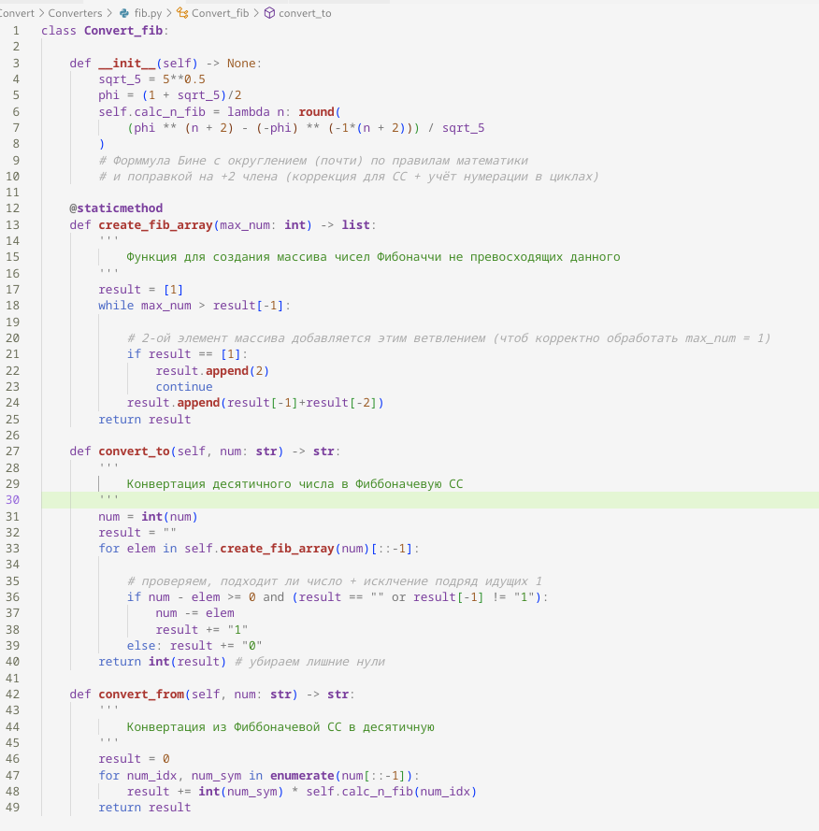Рисунок 1 - Листинг кода
Программа также может конвертировать из и в следующие системы счисления: Бергмана, Фибоначчева, симметрические СС, с основанием -10 и десятичную.
Полный код доступен по ссылке - https://github.com/NF-coder/ITMO_repo/tree/main/informatics/sem1/lab1

4. Вывод
В ходе выполнения лабораторной работы я закрепил свои знания по переводу чисел между классическими системами счисления, а также узнал о симметрических, негапозиционных и факториальной системах счисления, научился переводить числа в них.

5. Источники
1. Информатика [Электронный ресурс]: Википедия. Свободная энциклопедия. – URL: https://ru.wikipedia.org/wiki/Троичная_система_счисления#Симметричная_троичная_система_счисления (дата обращения: 20.09.2024).
2. Алексеев Е. Г., Богатырев С. Д. Информатика: Мультимедийный электронный учебник. Саранск: 2009.

